Brand design

  - Brand manual koptelefoon
  - Niels Palte
  - MTD3A4

Inleiding
Voor Brand design hebben wij de opdracht gekregen om een Brand manual te schrijven. Deze manual zou mijn brand in verschillende aspecten gaan verteld worden tot hoe ik tot dit merk ben gekomen. We gaan het hier bijvoorbeeld hebben over mijn merkvisie, merkwaarden, merknaam enz.
Voor deze opdracht hebben wij van te voren gekeken naar hoe we ons eigen ontwerp konden gaan maken, zo hebben wij bijvoorbeeld lessen gehad in fotoshop en een beetje illustrator. Waardoor wij ons concept zo konden gaan maken.

Inhoudsopgave
Inleiding 2
Merkvisie 5
Merkwaarden 6
Merknaam 7
Beeldmerk 8
Gebruik van beeldmerk 9
Schrijfstijl en lettertype 10
Visuele communicatie 11

Merkvisie
In dit stukje van mijn brand manual ga ik jullie iets vertellen over hoe ik de toekomst zie van mijn koptelefoon. We gaan het ook hebben over waarom mijn koptelefoon zo goed in het toekomstbeeld past.

De toekomst van mijn merk zie ik als een potentieel goed concept, dit is omdat ik de naam meer naar de jongere toe heb getrokken. Jongere van nu zijn de toekomst later, daarom is het belangrijk dat het een goed uitspringend merk is. Dit is iets wat jongere van deze tijd helemaal van zijn. “als het een bekend merk is, is het mooier”. Vandaar dat mijn logo een beetje speels is maar ook niet dat het te veel is, dat het te kinderlijk wordt en ook de jongere hem niet meer gaan kopen. Ik vind dit een goeie basis waarom een merk ook in de toekomst bekend moet worden.

Een koptelefoon is iets wat mensen altijd zullen gaan gebruiken en zullen gaan kopen. De mensen willen een betrouwbaar product, iets waar ze op kunnen rekenen als ze het product zien. Ik wil graag dat mijn merk een goeie uitstraling geeft. Dat de kwaliteit van de service rondom de koptelefoon moet doen aan een bepaald niveau. Verschillende aspecten waar ik vind dat mijn merk aan moet voldoen zijn bijvoorbeeld:

- Een bedrijfsgarantie van 2 jaar op de koptelefoon
- Verschillende mailtjes waar in gezet wordt hoe je bijvoorbeeld de koptelefoon schoonmaakt of er nieuwe onderdelen zijn
- Een check bij een van de winkels om te kijken of te koptelefoon nog optimaal wordt gebruikt

Dit zijn een paar van die punten waaraan ik vind dat mijn brand aan moet voldoen, dit is het minimale wat mijn logo aan bied. Iets waar als er een probleem is het meteen wordt opgelost met de klant. Om zo tot een vertrouwt product te komen en te werken.

Merkwaarden
Met merkwaarden ga ik met 4 of 5 woorden aangeven wat unieke eigenschappen zijn die bij mijn merk passen. Ik zal kort per eigenschap uitleggen waarom deze eigenschap juist voor mijn logo is.
- Kwaliteit
- Avontuurlijk
- Innovatief
- Herkenbaar

Kwaliteit
De kwaliteit heb ik in het vorige hoofdstuk ook een beetje uitgelegd, waarom kwaliteit nou zo belangrijk is. De kwaliteit van het product/logo is belangrijk, omdat het jou uitstraalt. Je wilt dus dat als ze aan jou logo denken ze ook aan kwaliteit denken. Denk bijvoorbeeld aan het merk NIKE, iedereen kiest voor dat merk om dat het een naam heeft met kwaliteit dat is wat je de klanten wilt overbrengen als je brand zien.

Avontuurlijk
Mijn logo straalt ook avontuurlijk uit. Hiervoor heb ik ook speciaal gekozen. Mijn koptelefoon wordt voor jongere mensen die nog veel avontuurlijke activiteiten doen, denk aan reizen of aan lange tochten wandelen. Dat wil ik bedoelen met avontuurlijk. Het moet de persoon aansporen om iets te gaan doen.

Innovatief
het product is ook strevend naar grensverleggende designs en producten. We pakken producten op een betere en effectievere manier aan. Zo zijn wij strevend naar dat de klant te vrede is. Wij pakken niet zo maar een nee als antwoord. Wij willen dat de klant dat ook kan zien dat wij echt geven om niet alleen het product, maar juist de klant.

Herkenbaar
Je wilt natuurlijk dat je product/logo gelijk herkent wordt. Dat is iets wat ik ook wil bereiken met die van mij. Denk bijvoorbeeld aan kenmerken die in het logo zit, wat zet mensen aan het denken, hoe zorg je er voor dat ze je gaan opzoeken. Dat is wat je wil hebben. Je wilt dat mensen je logo gaan herkennen. Zo van: Oh is dat toevallig dat merk! Dat zijn de dingen die je wilt als je herkent wilt worden.

Merknaam
In dit deel leg ik uit hoe ik tot mijn naam ben gekomen en waarom ik hiervoor gekozen heb. Ik zal een beetje de achtergrond geven van het verhaal hoe mijn logo tot stand is gekomen.
Mijn naam voor mijn bedrijf is: CUSCO

CUSCO staat eigenlijk voor Cuzco een plaatsje in Peru. De naam van de stad is afkomstig van het Quechua-woord dat navel of te wel de aarde. Ik heb er CUSCO van gemaakt om er voor te zorgen dat jongere er over na gaan denken. Dit omdat de meeste daar over gaan discussiëren hoe je Cuzco nou eigenlijk werkelijk schrijft en zo komen ze dan ook uit op de koptelefoon.

Hoe ben ik tot Cuzco gekomen? Zoals ik hiervoor al zei Cuzco komt uit Peru, omdat mijn moeder uit Peru komt en ik er zelf ben geweest vond ik het wel een mooie naam voor mijn product. In dat gedeelte van Peru heb je mooie gebergte en avontuurlijke activiteiten, zoals wandelen door de bergen op 4000 meter hoogte.

Beeldmerk
In dit gedeelte ga ik aangeven wat mijn logo nou eigenlijk symboliseert en waarom het juist er zo uit ziet. Wat zijn de stappen waarom ik tot dit logo ben gekomen en waarom is het tot zo iets gekomen.
De eerste stappen die ik heb gezet met het tekenen van mijn logo was dat ik ben begonnen met schetsen. Hieronder zie je een paar van mijn begin schetsen. Ik heb die op verschillende manieren gezet zo dat ik er uit eindelijk 3 concepten kon gaan uitzoeken. 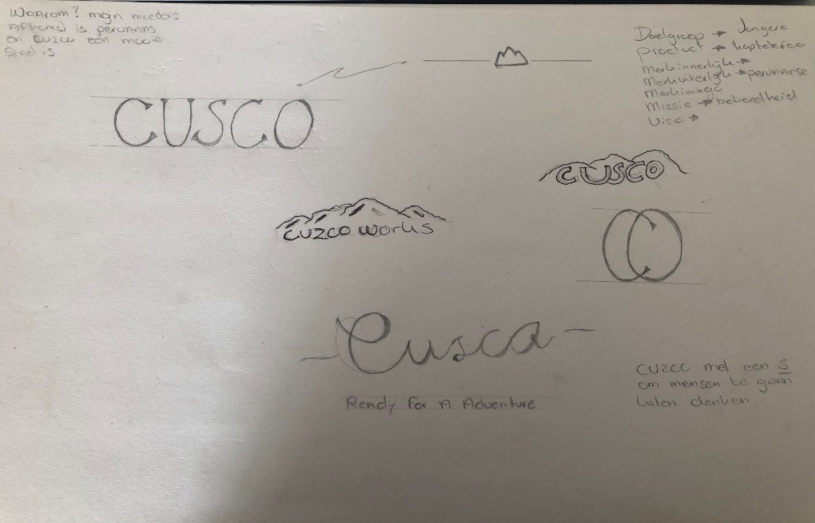
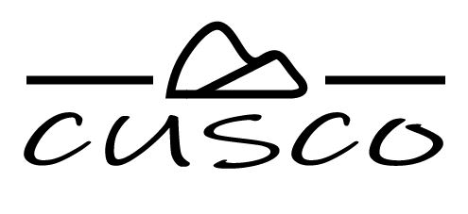
Hieronder zie je mijn uiteindelijke 3 concepten die ik heb gemaakt. Daarnaast zie je de uiteindelijke keuze die ik samen met mijn begeleider gekozen heb. We zijn voor deze gegaan omdat de andere twee concepten te formeel waren voor het idee wat ik er bij had. 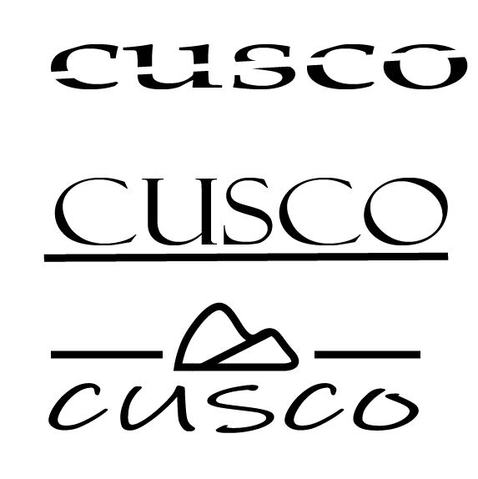

Gebruik van beeldmerk
Wat mag wel en wat mag niet en waarom zou het niet mogen.

Hier bij het gebruik van mijn logo. Zoals je onder kan zien bij mijn verpakking kan je zien hoe die gebruikt gaat worden. Het is zit rechtsboven in de hoek waar die altijd zal zitten. Waar het goed te zien is en waarbij je ook het gelijk herkent. Het logo mag officieel overal op komen.

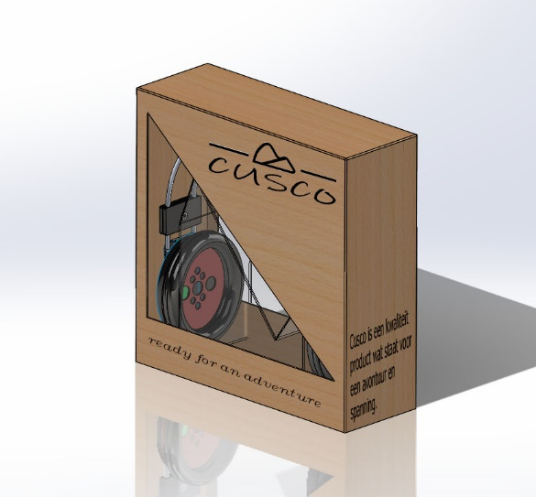
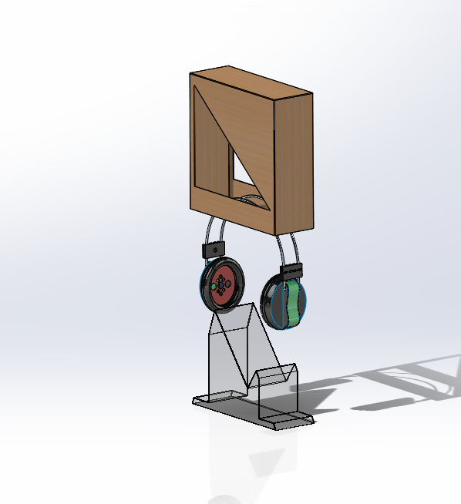

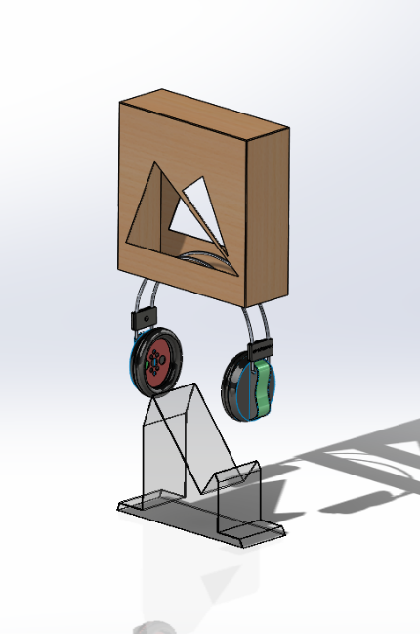
het eerste concept was niet zoals ik wilde
hier heb ik in de boven verkapping ook een berg
gezet om het merk te representeren.
Op de koptelefoon komt die op de aangewezen plek op de koptelefoon.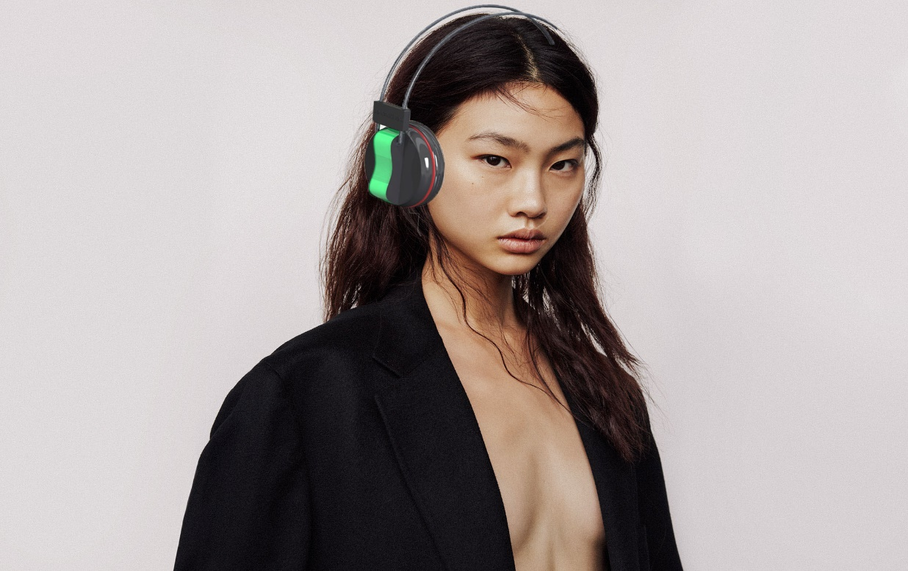

Schrijfstijl en lettertype
Op welke wijze spreek je (toekomstige) klanten aan, welke lettertype gebruik je bij geschreven teksten en waarom kies je daarvoor.

De schrijfstijl van mijn logo geeft een beetje een speelse look dat je niet meteen het formele hebt. De lettertype die ik gebruikt heb bij het maken van logo is: Comic Sans MS

Voor de geschreven teksten gebruik ik: Calibri, omdat het een formele look geeft wat ook meteen duidelijk is.

Visuele communicatie
Hoe presenteer je je eigen product in bijvoorbeeld reclames en waarom kies je daarvoor? Geef aan wat wel mag en wat niet mag. Tijdens het maken van reclames.
Van mij zou het op verschillende manieren worden gedeeld:
- TV
- Radio
- Krant/tijdschrift
- Internet
  - Instagram
  - Facebook
  - Youtube
Tijden het maken van de reclames alles gewoon gedaan worden.

